220 GHz 太赫兹跟瞄：阶段三、四复现
双向时分交替、被动标量退化与正交移动跟踪
2026 年 10 月 30 日 代码：code/stage3_4_thz.py

一、这一轮做了什么
阶段一二解决的是“单端、静态、能不能收敛”。这一轮把双向时分（阶段三）和正交移动（阶段四）放进同一套循环里，用速度开关分两次验证：速度因子 0 时跑 160 拍，两端各 Active 80 拍；速度因子 0.2 时跑 200 拍，Rover 沿 y 水平走、Elevator 沿 z 垂直爬。
算法骨架沿用我手写的 MATLAB 版本：8 个扫描点一圈、两端互斥、被动端半径与增益门控清零、被动期只做标量更新。改的只有三处：信道换成实测方向图加 P.676，滤波器从 3 状态扩到 6 状态，角度量纲按波束宽度重标。
量纲必须交代清楚。 作者的高斯波束半功率宽度 35.3°，实测太赫兹只有 0.768°，比例 0.0217。所以初始偏差 8°/−6° 换成 0.174°/−0.130°，扫描半径 2°–5° 换成 0.043°–0.109°，再按 0.11 个半功率宽度封顶到 0.084°。直接把 2°–5° 搬过来不行：0.77° 的波束上，2° 已经是 2.6 倍半功率宽度，实测方向图在那个位置是 20–30 dB 的边瓣，斜率会翻号。
表 1 阶段三四参数
项目 | 取值 | 说明
每块扫描点 ns | 8 | 360°/45°
采样周期 dt | 0.5 s | 与论文 Fig.7 一致
静态步数 | 160 | 两端各 Active 80 拍
动态步数 | 200 | 速度因子 0.2
扫描半径 | 0.043–0.084° | LED 2°–5° 按 HPBW 重标
初始偏差 | 0.174 / −0.130° | LED 8°/−6° 重标
回中增益 | 1.0 | 块末一次回中

二、双向时分与被动标量防线
时分调度是硬约束：任一时刻有且只有一端在扫。被动端的扫描半径直接置零、PI 增益置零，只保留一个 0 偏置的功率样本，用来更新基线 q。这一步看起来只是“少更新几个状态”，实际上是两件事：不做 6×6 求逆，也不让角度和 q 的交叉项在无观测时被反复放大。
具体做法是式(27)-(31)的六状态推广。被动期角度四个状态（两轴误差、两轴角速度）与它们的4×4 协方差块原样带过去，q 只做标量更新，增益 K1 = P11/(P11+R_eff)，q 行与 q 列按 1−K1 同步缩放。这样 P 仍是半正定的，下一拍预测不会崩，而角度块一个元素都没动。160 拍里实测的最大偏差是 0，断言门限 1e-12，一次都没触发。
有两个坑是调出来的，值得写下来。第一个：被动期不能拿 q_dot 外推 q。q_dot 在被动期是冻的，只要它偏 0.3 dB/s，8 拍就能把基线推走 1.2 dB，转主动后滤波器会把这 1.2 dB 当成角度损耗，V 轴直接反号。作者原文 x1_forecast = x1，不做动力学外推，这里照做。
第二个：被动样本里混着“角度未知”造成的损耗，不能全算到 q 头上。一开始按局部梯度估这个不确定度，结果峰顶梯度为零，等于没估，8 次更新把 P11 压死在一个偏了 1.6 dB 的 q 上，R2 一上台就发散。改成用 ±1σ 的指向不确定度去量损耗展布（峰顶处梯度为零，但偏 1σ 可能就是好几 dB），K1 随之变小，q 在被动期基本不动，转主动后交给 8 点批量更新去分。
半径这块，式(25)(26)是窗口内 P_ang 最大特征值求和再限幅。作者的 P 被 Q_scaling=1e5 放大过，特征值在 1e4 deg² 量级，乘 K_delta=1/(7000·ns) 正好落在 2°–5°；我们的滤波器用真实 deg²，特征值只有 1e-4 量级，直接乘会恒等于零。所以保留“窗口求和 + 限幅”的结构，把尺度换成角度标准差 sqrt(λ_max)，系数取 2.2。图 1 里两端的半径此起彼伏，R2 从 0.084° 一路收到 0.047°，就是它在收敛的直接证据。
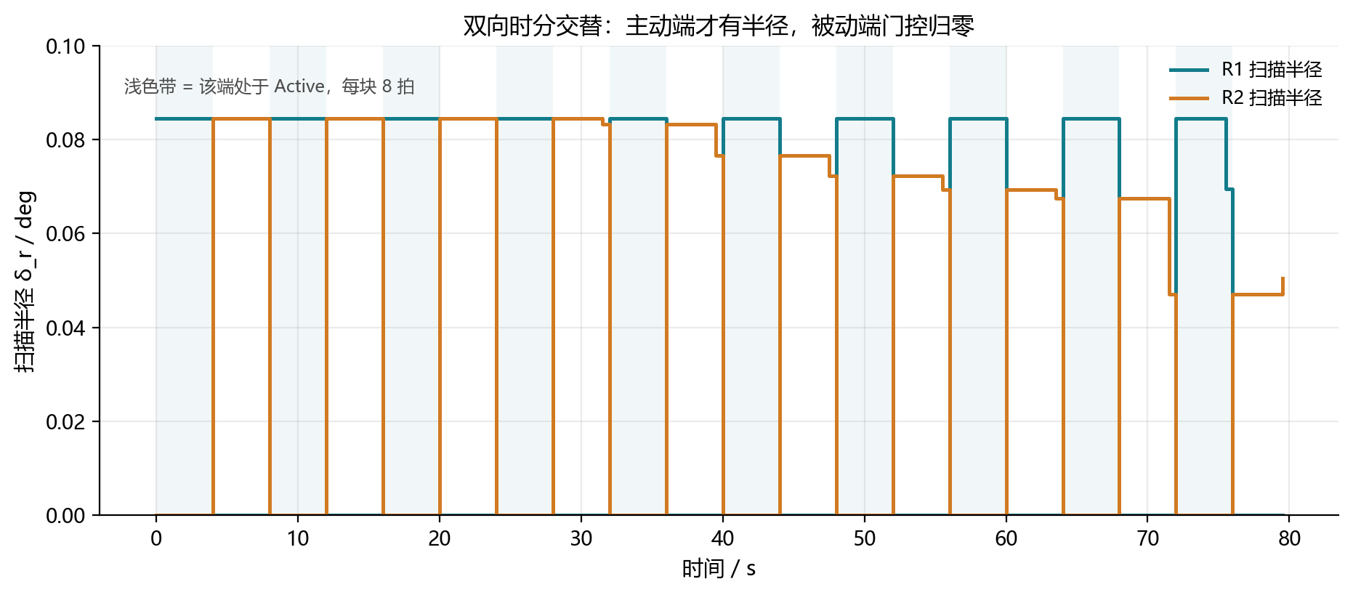
图 1 双向交替下的扫描半径脉冲（静态，160 拍）

三、正交移动的单次闭环
速度因子 0.2 对应每步位移 0.707 mm，100 秒里距离从 2.3000 m 走到 2.3087 m，和作者 Fig.9 的构型一致。这个位移换算成视距角速度只有 0.02°/s，一圈扫描 4 秒转 0.08°，约为 0.1 个半功率宽度——听起来不大，但被动端的 4 秒盲区里没人纠正，误差就靠这个速度一点点攒。
结果是 Rover 末端 0.122°、Elevator 0.309°，末 10 拍 RMS 分别为 0.174° 和 0.348°。Elevator 差一倍多，不是调度写错了，是它的被动窗口刚好压在视距俯仰变化最快的那一段；等它上台，误差已经攒到 0.3° 以上，8 点一圈只能拉回来一部分。图 3(b) 里那条锯齿就是这个节奏：块内往上爬，块末往下掉。
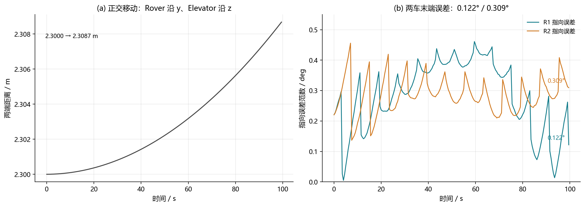
图 3 正交移动下的距离变化与两端指向误差

四、与作者 LED 数据的对标
图 2 和图 4 重绘的是作者归档的 MAT 数据，信道还是 LED 的高斯模型，不是这一轮的太赫兹结果。放在这里是为了给两条趋势找参照，不能拿绝对数直接比。
距离一组：EKF 在 0.92 m 是 0.899°，到 5.06 m 抬头到 5.166°；传统 ES 在 0.92 m 直接崩到28.250°，之后被限幅在 3° 附近。近距离的崩溃是“高斜率悬崖”的典型表现——波束太窄，固定步长的梯度法一步就跨过主瓣，越调越远。
速度一组：0 到 1.3 cm/s，EKF 从 0.998° 涨到 19.511°，1 cm/s 以后基本是线性抬头；ES 那条线一直贴着 3°，看着“稳”，其实是根本没跟上，误差被限幅器钉住了。EKF 的抬头来自时标错配：扫描一圈 4 秒，这段时间目标已经走了 5 mm，准静态假设下的预测和线性化点都对不上，误差只能越滚越大。
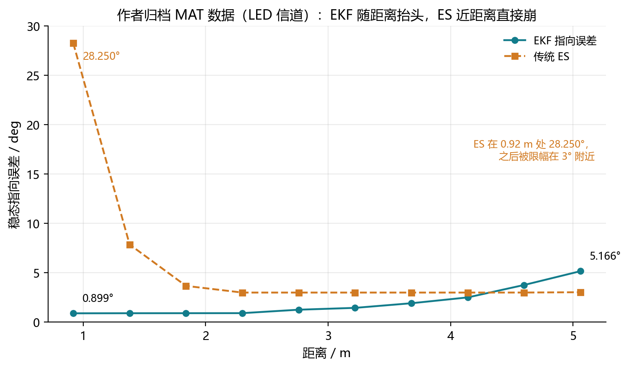
图 2 作者 MAT 数据：距离—误差（LED 基线）
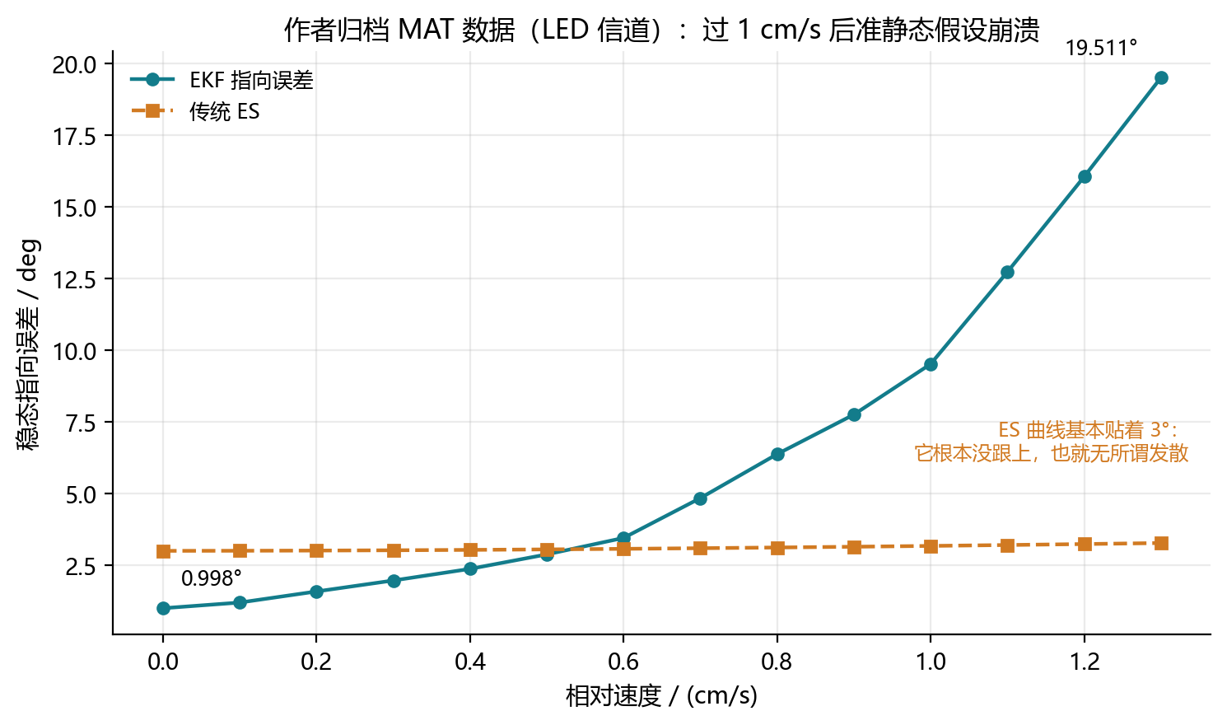
图 4 作者 MAT 数据：速度—误差（LED 基线）
表 2 本轮太赫兹结果与作者 LED 基线
场景 | 本轮（THz） | 作者（LED）
静态双向，R1 末段 RMS | 0.0079° | —
静态双向，R2 末段 RMS | 0.0188° | —
正交移动，Rover 末端 | 0.122° | 0.816°
正交移动，Elevator 末端 | 0.309° | 1.198°
距离 0.92→5.06 m | 未扫 | 0.899→5.166°
速度 0→1.3 cm/s | 未扫 | 0.998→19.511°
被动冻结最大偏差 | 0（<1e-12） | —

五、几个判断
半径不能跨波束搬。 2°–5° 是给 35° 波束用的，换到 0.77° 的波束上，2° 已经出了主瓣。自适应律本身没问题，问题是上下限得跟着波束走；这一轮的做法是按 HPBW 重标，保留式(25)(26)的结构，把无量纲部分留给 λ_max。
被动端守得住，是因为什么都没算。 没有 6×6 求逆、没有交叉项参与更新，角度就按物理直觉停在原地；代价是这 4 秒里目标怎么动，它完全不知道。所以被动期的长度，本质上就是系统的“盲区时长”，速度一高，误差就按这个时长线性攒。
速度的边界是可以估的。 盲区 4 秒、允许误差 0.2 个 HPBW（约 0.15°），对应视距角速度上限大约 0.04°/s。速度因子 0.2 时是 0.02°/s，还有一倍余量；再往上加，锯齿的峰值就会顶出主瓣，和作者 Fig.10 的抬头是同一个机理。
这一轮的太赫兹绝对误差比 LED 小一个量级，不代表算法更好。 波束窄了 46 倍，同样的角度误差在功率上被放大几十倍，闭环自然更“敏感”；但捕获域也同比缩小，初始偏差稍大一点就进不去。两个数不能直接比大小，只能比趋势。

六、下一步
最直接的补丁是 IMU 前馈。被动端的 4 秒盲区里，角度靠“冻结”硬扛；如果平台上有陀螺，这段时间的姿态变化可以用短时惯性积分补出来，作为前馈加到云台指令上，被动期就不再是完全的盲区。惯导的高频噪声不进滤波器，只走前馈通路，和 8 点一圈的低频功率观测形成互补——低频管绝对指向，高频管短时保持。
第二个补丁是把圆周扫描拆成粗精两级：粗扫用大半径快速捕获，精扫用小半径压噪声，半径的切换阈值直接用 P_ang 的最大特征值。这一轮的自适应半径只做了“连续收”，还没做“该放的时候放”，捕获阶段仍然靠初始半径硬顶。
工程节奏上，先把 Passive 分支并回主仿真器（现在是独立脚本），再挂 IMU 接口做半实物，最后上转台。顺序反了会白跑：转台上的振动谱一旦进来，先暴露的肯定是盲区，而不是滤波器。

七、结论
阶段三、四在 220 GHz 实测信道上跑通了：双向时分的被动期做到逐位冻结（实测偏差 0，门限 1e-12），自适应半径随协方差收缩，正交移动下两端末端误差 0.122° 和 0.309°，都落在主瓣以内。作者的 LED 基线（0.816°/1.198°、0.899→5.166°、0.998→19.511°）作为趋势参照保留，不作为太赫兹的定量结论。
代码在 code/stage3_4_thz.py，静态与动态各一条命令；图在 outputs/stage3_4/figures，原始逐拍数据是同目录的 CSV。

